Detector de gas con alarma fijo

(Detector de gas con alarma inalámbrico)

Serie TCB2-W

Instrucciones de funcionamiento
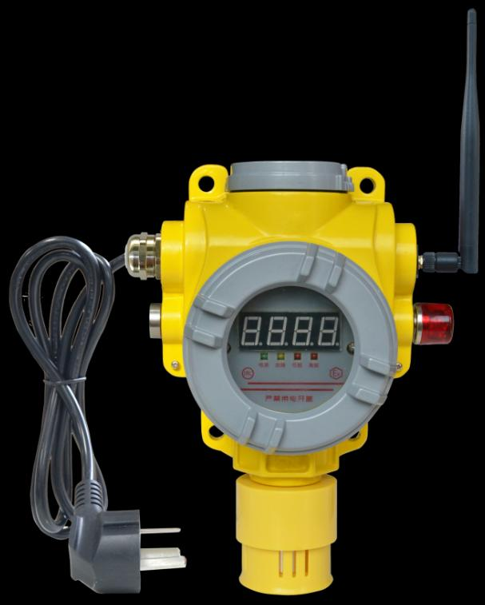
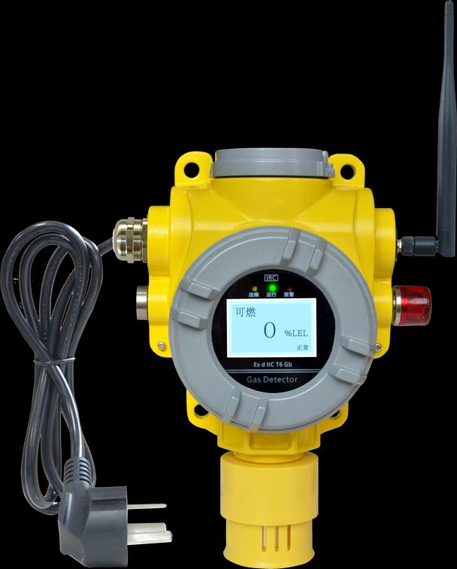

Henan Otywell Electronic Technology Co., Ltd.
Empresa certificada con el Sistema de Gestión de Calidad ISO9001

Gracias por elegir los productos de Henan Otywell Electronic Technology Co., Ltd. Antes de usar este dispositivo, lea atentamente las instrucciones y siga los pasos indicados para garantizar una experiencia de servicio óptima y evitar daños accidentales u otros problemas.
Conserve este manual en un lugar seguro y accesible para futuras consultas y asistencia.
Declaración de derechos de autor
Este manual está protegido por los derechos de autor de Henan Otywell Electronic Technology Co., Ltd. Ninguna parte de este manual puede reproducirse, traducirse, almacenarse en bases de datos o sistemas de recuperación, ni difundirse electrónicamente, fotocopiarse, grabarse o transmitirse de cualquier otra forma sin autorización previa por escrito.
Henan Otywell Electronic Technology Co., Ltd. se adhiere al principio del avance tecnológico y se esfuerza continuamente por mejorar el rendimiento del producto. La empresa se reserva el derecho de realizar cualquier mejora del producto sin previo aviso.
Si el usuario instala, repara o sustituye componentes sin seguir las instrucciones de este manual, el usuario será responsable de las responsabilidades que de ello se deriven.
Guía de servicio al usuario
1. Antes de usar este producto, compruebe atentamente si los accesorios, el certificado de conformidad del producto y la tarjeta de garantía del usuario están completos según la lista de fábrica. Si falta algún elemento, póngase en contacto inmediatamente con el vendedor o el fabricante.
2. Durante los doce meses siguientes a la fecha de venta, si la calidad del producto queda por debajo de las especificaciones técnicas mientras el usuario cumple los requisitos de almacenamiento, transporte y uso, se ofrecerán reparaciones gratuitas previa presentación de la tarjeta de garantía.
3. Por los daños causados por el incumplimiento de las normas de operación, los fallos no atendidos por nuestro departamento de servicio técnico autorizado designado, o los problemas de calidad del producto debidos a fuerza mayor, cobraremos la reparación.
4. Al reparar su producto, presente la tarjeta de garantía. De lo contrario, la reparación será de pago.
5. Tras el mantenimiento o la reparación del producto, presente este manual. El técnico rellenará y firmará el "Registro de mantenimiento y reparación" adjunto. Asimismo, firme el registro del técnico para confirmar los detalles del mantenimiento y aportar comentarios. Los usuarios institucionales deberán estampar el sello oficial.
6. Si tiene alguna pregunta o inquietud sobre nuestros productos y servicios —incluidas las especificaciones técnicas, la calidad, la instalación, el mantenimiento, la actitud de servicio o los precios—, le rogamos que se ponga en contacto con nosotros con prontitud. Sus comentarios se atenderán con la debida diligencia.

Precauciones de seguridad:
Advertencia: ¡No abra la tapa del detector con la alimentación conectada en el lugar de trabajo!
Antes de cualquier operación, cumpla la normativa local y los procedimientos de operación del sitio;
Cualquier operación en el interior del detector debe ser realizada por un profesional;
Antes de encender el detector, compruebe atentamente las conexiones del cableado.
▲El intervalo entre un corte de alimentación del detector y su posterior encendido debe superar los 5 segundos;
▲Conecte dispositivos y añada nodos solo después de apagar el sistema.
▲El detector debe disponer de una alimentación eléctrica independiente para evitar compartir la misma línea de alimentación
con equipos de motores grandes.
▲ La carcasa del detector no debe estar dañada, ya que ello comprometería su apantallamiento
rendimiento antideflagrante.
▲ Si la alimentación eléctrica carece de cable de tierra, conecte a tierra el detector de forma segura utilizando el
borne de puesta a tierra.
No repare ni desmonte el detector por cuenta propia.
▲Debe utilizarse una cubierta protectora cuando el detector esté expuesto en zonas abiertas;
▲Desconecte siempre la alimentación eléctrica antes de conectar o desconectar los bornes del detector
y el cable de puesta a tierra.
Evite instalar detectores en las siguientes situaciones:
1. Entornos en los que la temperatura y la humedad superan los parámetros de funcionamiento;
2. Entornos con gases altamente corrosivos;
3. Entornos con altas concentraciones de polvo, sal y polvos metálicos;
4. Zonas donde puedan salpicar agua, aceite o líquidos químicos;
5. Situaciones con vibración o impacto directos;
6. Situaciones con interferencia electromagnética intensa.
La apariencia y los colores de los productos en el catálogo son solo de referencia. El producto
suministrado real estará sujeto al catálogo. Nuestra empresa se reserva el derecho de modificar los
parámetros técnicos de los productos incluidos en este catálogo sin previo aviso. Para cualquier consulta,
póngase en contacto con nuestra línea de atención al cliente.

Índice
1. DESCRIPCIÓN GENERAL..................................................................................................................1
2. Especificaciones técnicas principales..................................................................2
3. Descripción del modelo del producto.........................................................................2
4. Estructura del producto........................................................................................... 3
5. Instalación..........................................................................................................4
6. Instrucciones de funcionamiento................................................................................. 5
7. Operación de la plataforma IoT Zhihui Cloud..........................................10
8. Fallos comunes y soluciones............................................................... 11
9. Precauciones.........................................................................................................11
10. Garantía y mantenimiento..................................................................11
11. Almacenamiento................................................................................................................ 12
12. Accesorios........................................................................................................12

1 / 12

1. Descripción general
El detector de gas inalámbrico TCB2-W es un instrumento avanzado desarrollado por nuestra empresa.
Con sensores de gas de alto rendimiento y tecnología de microcontrolador, se fabrica mediante
tecnología SMD (dispositivos de montaje superficial) de precisión. Este dispositivo ofrece una excelente repetibilidad,
un rendimiento fiable en temperatura y humedad, una gran capacidad de antiinterferencia, una prolongada
vida útil y un funcionamiento sencillo para el usuario.
Este producto está diseñado para la detección de la concentración de fugas de gas en entornos industriales y comerciales
aplicaciones. Convierte las señales de concentración de gas del aire en señales eléctricas y admite
comunicación inalámbrica mediante tecnologías LoRa/4G/NB. El sistema puede subir datos de concentración de gas y
tipos de anomalía a hosts de control o plataformas en la nube mediante alertas programadas o activadas por eventos,
con transmisión de largo alcance y cableado simplificado.
Este producto está diseñado para la detección, la alarma y el control de seguridad del gas en entornos
que contienen gases inflamables, como refinerías de petróleo, procesamiento químico, almacenamiento y
estaciones de servicio, gasoductos, túneles de servicios públicos municipales, sistemas de monitorización de incendios y salas de pintura por pulverización.
Es adecuado para zonas peligrosas con gases inflamables explosivos clasificadas como grupos II A a II C
y rangos de temperatura de T1 a T6.
1.1 El diseño, la fabricación y la verificación de este producto cumplen las siguientes
normas nacionales:
GB/T 3836.1—2021 Atmósfera explosiva. Parte 1: Requisitos generales de los equipos
GB/T 3836.2—2021 Atmósferas explosivas Parte 2: Equipos protegidos mediante envolvente antideflagrante
Envolvente antideflagrante 'd'
GB/T 3836.31—2021 Atmósferas explosivas Parte 31: Equipos protegidos mediante
envolvente antideflagrante al polvo 't'
GB 12358—2024 Requisitos técnicos generales para instrumentos de detección y alarma de gas
en lugares de trabajo
GB/T 4208—2017 Grados de protección proporcionados por las envolventes (código IP)
1.2 Unidades de gas y relaciones de conversión
(1) ppm: unidad de concentración en gas que representa una parte por millón (p. ej., 5ppm significa
cinco partes por millón).
(2) LEL: límite inferior de explosividad de los gases inflamables. Un 100% LEL indica que se alcanza el
límite inferior de explosividad (p. ej., 10% LEL significa el 10% de la concentración del límite inferior de explosividad).
(3)%VOL: porcentaje en volumen de gas (p. ej., 5%VOL significa 5% en volumen).
(4)µmol/mol: micromoles por mol, equivalentes a los valores en ppm (1ppm= 1µmol/mol =1×10⁻⁶).

2 / 12
La relación relativa es%VOL>ppm=µmol/mol.
Por ejemplo, el límite inferior de explosividad (LEL) del metano es 5% VOL, por lo tanto:
10%LEL=0.5%VOL=5000ppm=5000µmol/mol=5000×10－6

2. Especificaciones técnicas principales
Gases adecuados: gases combustibles/tóxicos/peligrosos/oxígeno, etc.
Principios de detección: tipo de combustión catalítica, tipo electroquímico, tipo infrarrojo, etc.
Método de detección: difusión libre
Rango de detección: (0～100%) LEL; 0～1000 ppm, etc. (personalizable)
Resolución: 1% LEL, 1 ppm/0.1 ppm (según el tipo de gas)
Punto de consigna de alarma: 20% LEL (inflamable)
Precisión: ±3%FS
Tiempo de respuesta: consulte el Apéndice 1
Temperatura ambiente: -40℃ a +70℃ (inflamable); -25℃ a +55℃ (tóxico)
Humedad relativa: (20～93)% (sin condensación)
Número de certificado antideflagrante: CCRI 25.1415X
Clasificación antideflagrante: Ex db ⅡC T6 Gb / Ex tb ⅢC T80℃Db
Grado de protección: IP66
Señal de salida: capacidad de carga de datos inalámbrica LoRa/4G/NB (sujeta a las especificaciones del pedido,
consulte la placa de características)
Tensión de funcionamiento: DC24V (1±15%) / AC220V (1±15%) (los valores específicos dependen del pedido,
según se indique en la placa de características)
Modo de visualización: LCD/pantalla
Método de depuración: mando a distancia (función de pantalla)
Consumo de energía: ≤3 W
Límite de presión: 86 kPa a 106 kPa

3. Descripción del modelo de producto
El significado de los modelos de producto es el siguiente:
Descripción del modelo
TCB2-W: TCB es el código de la serie de producto; 2 es el código del tipo de producto; W es el código de función,
que indica la capacidad de transmisión inalámbrica de señal.

3 / 12

4. Estructura del producto
El producto se compone del cuerpo de alarma, el módulo de unidad sensora, la pantalla de visualización, el dispositivo de alarma sonora y luminosa
y la antena de transmisión inalámbrica, etc.
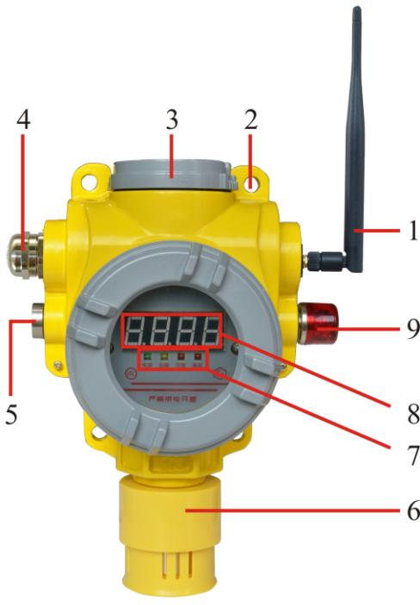
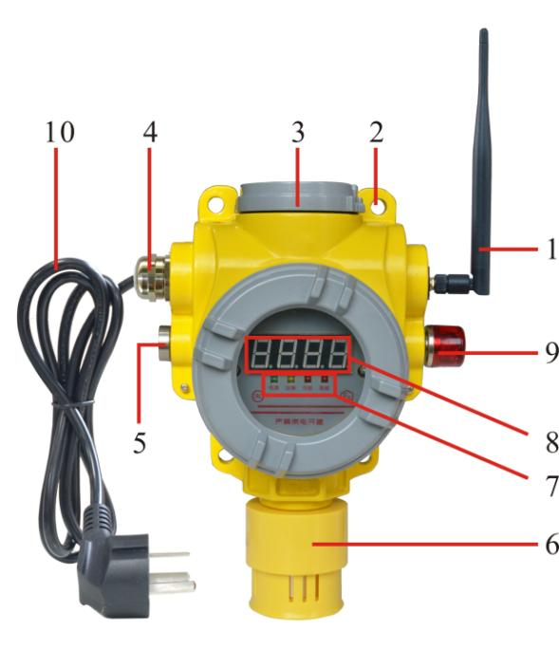
Versión digital DC24V Versión digital AC220V
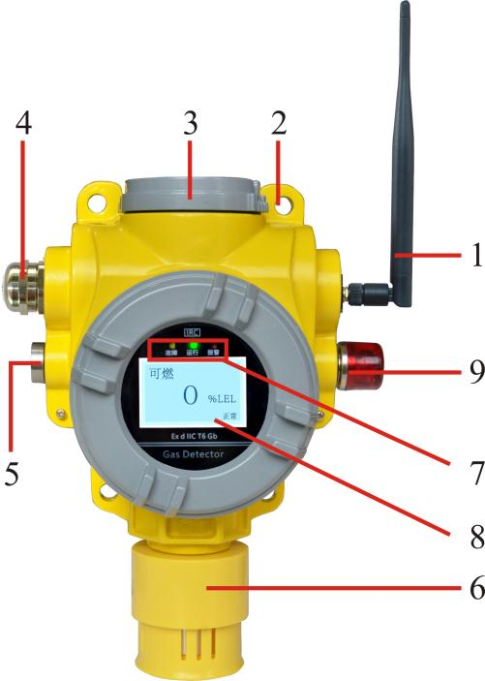
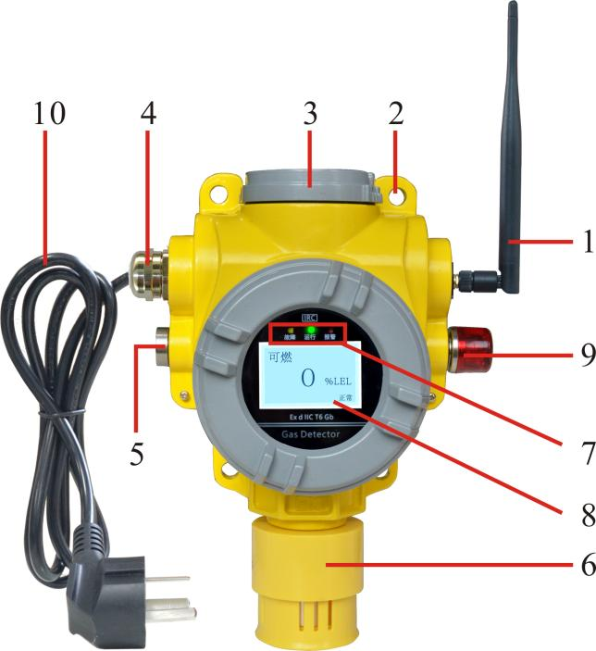
Modelo LCD DC24V Modelo LCD AC220V
Nota: las imágenes son solo de referencia. Los productos reales están sujetos a la disponibilidad de suministro.
1 Antena de transmisión inalámbrica
(Antena LoRa/4G/NB) 2 Orificio de montaje

4 / 12
3 Caja de conexiones integrada 4 Cabeza de bloqueo
5 Zumbador 6 Transductor de gas
7 Indicador de estado (verde para normal,
amarillo para fallo, rojo para alarma) 8 Pantalla de visualización
9 Lámpara de alarma 10 Cable de alimentación AC220V

5. Instalación
5.1 Ubicación de instalación
Para garantizar un rendimiento óptimo, la alarma debe instalarse a menos de 1 metro de los posibles puntos de fuga de gas,
según la densidad del gas y la dirección del viento. Esta configuración garantiza una respuesta rápida,
evitando situaciones en las que las concentraciones de gas combustible en la ubicación de la alarma se mantengan dentro de
los límites, mientras que los niveles locales de gas en el punto de fuga superan los umbrales y, aun así, la unidad principal no activa
una alarma. La alarma requiere señales de datos de red y debe instalarse lejos de
zonas de bloqueo de señal y entornos de alta temperatura/humedad.
La alarma debe instalarse a una altura superior a 30 cm sobre el suelo para evitar
las salpicaduras de agua. Para la detección de gases con una densidad inferior a la del aire, como el hidrógeno y el gas natural,
la altura de instalación debe ser de aproximadamente 0,6 m a 1 m por encima del techo. Para la detección de gases
con una densidad superior a la del aire, como el gas licuado de petróleo (GLP), la altura de instalación debe
ser de aproximadamente 0,3 m a 0,6 m sobre el suelo.
Configuración del sistema de alarma: de acuerdo con las normas de la industria del petróleo y petroquímica,
los detectores de gas combustible deben tener un radio de cobertura no superior a 10 metros en
zonas exteriores abiertas, mientras que los detectores de gas tóxico deben mantener un radio de cobertura no superior a 4
metros. En talleres cerrados o talleres semicerrados con ventilación deficiente, los detectores de gas combustible
deben cubrir un radio de hasta 5 metros, y los detectores de gas tóxico deben limitar la cobertura a 2
metros. Todas las sondas sensoras de la alarma deben instalarse con sus puntas hacia abajo. Las tuercas de bloqueo
deben apretarse por completo, y las cubiertas de las sondas deben fijarse bien con tornillos para garantizar
comportamiento antideflagrante.
5.2 Método de instalación
Seleccione ubicaciones de instalación libres de gases corrosivos, humos de cocina y polvo en el
lugar de detección, y evite la exposición al agua. Consulte a continuación los métodos de fijación:
Instale la alarma alineándola con los orificios de montaje, fijando dos pernos de expansión M6 en la
superficie y apretando las tuercas.

5 / 12
5.3 Consideraciones sobre el cableado
El diagrama siguiente muestra las conexiones de los bornes de la placa de circuito del detector AC220V. El
lado izquierdo contiene los bornes de alimentación AC220V, la sección central tiene los bornes de la válvula solenoide AC220V
y el lado derecho presenta los bornes de la válvula solenoide DC24V.
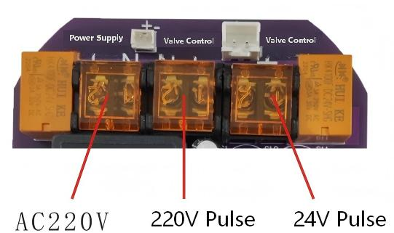
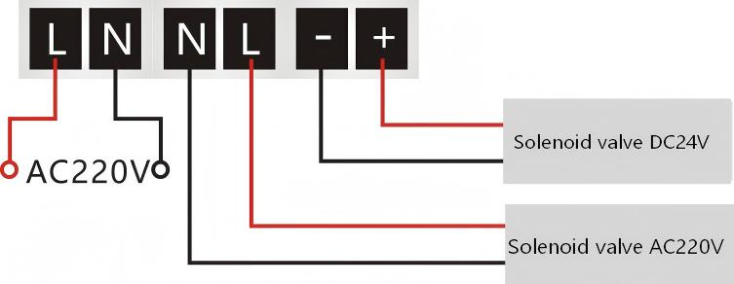
El borne de alimentación eléctrica AC220V tiene tres bornes: L (cable de fase), N (cable neutro), y el
cable de tierra se encuentra fuera de la carcasa.
El borne de la válvula solenoide AC220V proporciona una salida de alarma con señal de pulso activa.
Borne de la válvula solenoide DC24V: la señal de pulso sirve como salida de alarma activa.
El sistema de alarma dispone de dos salidas de pulso activas con una corriente de carga de 3A. Cuando se alcanza el
punto de consigna de alarma preestablecido, los relés se activan. Estas salidas pueden ser utilizadas libremente por dispositivos de control
externos.
La alarma se ha instalado correctamente con su cable de salida de alimentación. Una vez colocada y
fijada de forma segura como se describe anteriormente, basta con enchufar el cable de alimentación a la toma para activarla. Para conectar una
válvula electromagnética, se requiere cableado adicional. Para ello, abra la caja de conexiones de la alarma, pase
el cable de conexión por el orificio del adaptador hasta la caja de conexiones, luego a través de la carcasa y, por último,
conéctelo a la placa de circuito. Para cumplir con la normativa antideflagrante, no retire la
junta antideflagrante de los orificios de cableado no utilizados. Todos los componentes de la carcasa de la alarma y de la
placa de circuito interna no deben desecharse de forma indiscriminada.
Conecte los cables a los bornes correspondientes de la carcasa según las marcas.
Después de verificar que el cableado es correcto, retire el exceso de cable del interior de la carcasa. Apriete la
tuerca de compresión para fijar el anillo de sellado de goma y sujetar firmemente el cable (según lo exige el
diseño antideflagrante). Cuando se utilice una manguera antideflagrante, puede conectarse directamente a este
equipo mediante un cable con una sección transversal no inferior a 1,5mm². Asegúrese de que la carcasa esté
debidamente conectada a tierra. Tras confirmar que todas las conexiones son correctas, apriete la tapa frontal. Según las
condiciones del sitio del usuario, la alarma también puede instalarse después de conectar el cable.

6. Instrucciones de funcionamiento
No manipule el detector mientras esté encendido. La alimentación debe aplicarse solo después de confirmar
que el circuito no presenta fallos, con un periodo de cuenta atrás obligatorio de 180 segundos.
El mando a distancia dispone de cinco botones: "Configuración", "Confirmar", "Salir", "Arriba" y "Abajo".

6 / 12
La contraseña de inicio de sesión predeterminada del detector es 1111. Una vez completada la cuenta atrás de encendido, pulse
el botón "Configuración" y luego utilice los botones "Arriba", "Abajo" y "Confirmar" para introducir la contraseña.
Pulse "Confirmar" para acceder a la interfaz del menú principal, donde podrá seleccionar cualquier menú para
su configuración.
Nota: las teclas "Set", "OK" y "Salir" se activan con una sola pulsación. Incluso una pulsación continua
solo se activará una vez, con un intervalo mínimo de 1 segundo entre pulsaciones. Las teclas "Arriba" y
"Abajo" se activan de forma continua y pueden pulsarse repetidamente. Todas las configuraciones requieren
confirmación pulsando la tecla "OK" para tener efecto. Para salir de la configuración, pulse la tecla "Salir" (el
sistema saldrá automáticamente si no se realiza ninguna acción en 15 segundos) para volver al modo normal.
Las configuraciones válidas se conservarán tras el apagado hasta que tenga efecto el siguiente cambio.
Lista de acceso de usuario (contraseña: 1111):
Lista de menús de pantalla digital
FU01 Alarma baja
Configuración FU11 Configuración de relé FU20 Ver versión de software
FU02 Alarma alta
Configuración FU12 Configuración de modo FU22 Ver número de serie del producto (4G/NB
funciones del modelo)
FU05 Ajuste de cero FU14 Configuración del nombre de gas FU23 Ver estado de la red (4G y NB
funciones)
FU06 Calibración
Configuración FU15 Configuración de unidad de gas FU24 Ver intensidad de red (4G y
funciones NB)
FU10 Contraseña
Configuración FU17 Restablecer valores de fábrica
Lista de menús LCD
Configuración de alarma baja Configuración de calibración Reiniciar el equipo
Configuración de alarma alta Información inalámbrica Salir de
Ajuste de cero Restaurar configuración
Nota: esta lista de menús abarca todos los menús de producto de nuestra empresa. Algunos menús solo
son aplicables a determinados productos. Otros menús no listados son funciones exclusivas del fabricante.
La lista de funciones del fabricante es solo para personal autorizado. Los usuarios no autorizados no pueden
utilizar estas funciones, y cualquier daño no quedará cubierto.
1. Normal: la concentración de gas muestra "××××" (donde ×××× indica el valor normal) y
el detector se encuentra en modo de monitorización normal.
2. Alarma de primer nivel: cuando la concentración de gas alcanza "××××" (donde el umbral de primer nivel

7 / 12
≤××××<umbral de segundo nivel), el detector activa esta alerta (para la detección de oxígeno, ××××≤umbral de primer
nivel). La alarma permanece activa hasta que la concentración descienda por debajo del umbral de primer nivel y
la diferencia se reduzca por debajo del umbral de primer nivel, momento en el que la alarma se cancela.
3. Alarma de segundo nivel: cuando la concentración de gas alcanza "××××" (≥ el umbral de segundo nivel), el
detector activa la alarma. Para cancelar la alarma, la concentración debe primero descender por debajo del umbral de segundo
nivel y luego disminuir hasta el valor de referencia.
En los detectores de un solo gas, la contraseña de inicio de sesión puede introducirse directamente para seleccionar el menú de
configuración. En los detectores multigás compuestos, tras introducir la contraseña de inicio de sesión, el usuario debe
seleccionar primero el canal que desea modificar (p. ej., Canal 1-metano; Canal 2-oxígeno; Canal
3-monóxido de carbono; Canal 4-sulfuro de hidrógeno) antes de seleccionar el menú para configurar ese
canal.
6.1 Configuración de alarma baja FU01 (tomando como ejemplo un gas combustible)
La configuración de alarma baja (umbral de alarma primario) se realiza mediante los siguientes pasos:
Tras iniciar sesión con la contraseña normal, acceda a este menú y pulse "OK" para mostrar "20"
(valor de alarma primario predeterminado). Para ajustar este valor, utilice las teclas "Arriba" o "Abajo" para aumentar o
disminuir el umbral y, a continuación, pulse "OK" para guardar la configuración actual. El ajuste tiene efecto
inmediatamente al salir. Pulse "Configuración" para continuar con otras configuraciones o "Salir" para terminar
(salida automática si no se realiza ninguna acción en 15 segundos), volviendo al modo normal.
6.2 Configuración de alarma alta FU02 (ejemplo: gas combustible)
La configuración de alarma alta (umbral de alarma secundario) se realiza a través de este menú. Tras
iniciar sesión con la contraseña normal, pulse "OK" para mostrar "50" (valor de alarma secundario predeterminado).
Para ajustar este valor, utilice las teclas "Arriba" o "Abajo" para aumentar o disminuir el umbral y, a continuación, pulse
"OK" para guardar la configuración actual. El ajuste tiene efecto inmediatamente al salir. Pulse
"Configuración" para continuar con otras configuraciones o "Salir" para volver al modo normal (salida automática si no
se realiza ninguna acción en 15 segundos).
6.3 Ajuste de cero FU05
El sensor producirá deriva después de un cierto periodo de tiempo, lo que dará lugar a errores en los
resultados de medición. Para facilitar que el usuario los corrija por sí mismo, el detector de gas puntual
dispone de la función de desplazamiento del punto cero.
Método 1: tras iniciar sesión con la contraseña normal, acceda a este menú y pulse el
botón "OK". Una vez que los datos se estabilicen, pulse de nuevo el botón "OK" para salir del menú y completar

8 / 12
la operación de desplazamiento del punto cero.
Método 2: en primer lugar, conmute hacia arriba y luego hacia abajo la segunda posición del interruptor DIP de dos posiciones situado en la parte inferior de la
placa de circuito para establecer un punto cero. Espere a que el valor se estabilice antes de continuar
con el paso siguiente. A continuación, conmute hacia arriba y hacia abajo la primera posición del interruptor DIP para completar el ajuste del punto
cero. (Aplicable a determinados productos)
Método 3: la placa de circuito dispone de un botón de cero. Pulse el botón de cero para mostrar un valor de cero.
Espere a que el valor se estabilice y, a continuación, pulse el botón de calibración para guardar y completar la operación de desplazamiento de
cero. (Aplicable a algunos productos)
Nota: este ajuste debe realizarse en un entorno de aire normal y no durante el
funcionamiento normal.
6.4 Configuración de calibración FU06 (ejemplos para gases combustibles)
Tras iniciar sesión con la contraseña normal, acceda a este menú y pulse el botón "OK" para
mostrar el valor de concentración del gas patrón (seleccione una concentración de gas patrón adecuada). Para
ajustar este valor, pulse el botón "Arriba" o "Abajo" para aumentar o disminuir la concentración de
calibración (dentro del rango del 10% al 90% LEL). A continuación, pulse "OK" para guardar la
configuración de concentración de calibración actual. La pantalla mostrará "0" (valor A/D actual) y podrá introducirse el
gas patrón. Utilizando gas patrón de metano al 60% LEL, ajuste la concentración de calibración
al 60% y pulse "OK". La pantalla mostrará "0". Introduzca el gas patrón de metano al 60% LEL
en el puerto de detección del detector. Una vez que el valor se estabilice, pulse "OK" para guardar el valor actual
y realizar la calibración. Los cambios tendrán efecto inmediatamente al salir. Con esto se completa la
calibración. Puede pulsar "Configuración" para continuar con otras configuraciones o pulsar "Salir" (el sistema
saldrá automáticamente si no se realiza ninguna operación en 15 segundos) para volver al modo normal.
6.5 Método de calibración rápida (aplicable a algunos productos)
Utilizando el metano como ejemplo; para la detección de otros gases, contacte con el fabricante. Coloque el
detector calibrado en un entorno limpio y enciéndalo durante 10 minutos. En primer lugar, conmute el
interruptor giratorio de primera posición situado en la parte inferior de la placa de circuito (arriba/abajo) para activar el modo de calibración.
La luz de calibración permanecerá encendida, lo que permite introducir gas patrón para la calibración (o bien:
pulse el botón de calibración de la placa de circuito para iniciar el proceso). Conecte la muestra de gas patrón
de 60% LEL al caudalímetro. Ajuste el caudal a 500 mL/min y, a continuación, coloque la
cubierta de calibración específica del detector sobre el extremo de detección del sensor. Espere a que las lecturas se estabilicen. A continuación,
conmute el interruptor giratorio de segunda posición (arriba/abajo) (o bien: pulse el botón de cero para guardar la configuración).
La calibración ha finalizado. Tras la calibración, retire el gas patrón y espere a que las lecturas desciendan
a 0. Vuelva a introducir el gas patrón para realizar la prueba. Compare las lecturas con el gas de calibración.
La coincidencia confirma que la calibración se ha realizado correctamente; de lo contrario, repita el proceso de calibración.

9 / 12
6.6 Configuración de contraseña FU10
Tras iniciar sesión con su contraseña normal, vaya a este menú, pulse "OK", introduzca una nueva contraseña y
pulse "OK" para guardar.
6.7 Configuración de relé FU11
Tras iniciar sesión con la contraseña normal, cambie a la pantalla "FU11" y pulse el botón
de confirmación para entrar en la interfaz de configuración del relé. La configuración predeterminada es J1 (relé de pulso de 24V) y J2
(relé de pulso de 220V), ambos con una duración de 5 segundos. Pulse el botón de confirmación para ajustar el
relé requerido. Utilice los botones arriba/abajo para ajustar el ancho de pulso (0-10 segundos). Cuando el ancho de pulso
se ajusta a 0, la salida es una señal de conmutación (nivel alto durante las alarmas, nivel bajo después de las alarmas). Esta
función solo es aplicable a la configuración de 220V.
6.8 Configuración de modo FU12
En el menú de configuración de modo, puede configurar los ajustes para oxígeno y sin oxígeno. Los números
corresponden a los siguientes modos: 1: Oxígeno; 2: Nitrógeno; 3: Cloro; 0: Estándar.
La configuración de fábrica ya está establecida. Los clientes tienen prohibido realizar cambios a menos que
sea necesario. Para modificaciones, contacte con el fabricante.
6.9 Configuración del nombre de gas FU14
La configuración de fábrica ya está establecida. Los clientes tienen prohibido realizar cambios a menos que
sea necesario. Para modificaciones, contacte con el fabricante.
6.10 Configuración de unidad de gas FU15
En el menú de unidad de gas, los valores numéricos corresponden a las siguientes unidades: 1: LEL (límite inferior
de explosividad); 2: VOL (volumen de líquido); 3: ppm (partes por millón).
La configuración de fábrica ya está establecida. Los clientes tienen prohibido realizar cambios a menos que
sea necesario. Para modificaciones, contacte con el fabricante.
6.11 Restablecer valores de fábrica FU17
Tras iniciar sesión con su contraseña normal, vaya a este menú y pulse el botón "OK".
Siga las indicaciones para restablecer los valores de fábrica. Proceda con precaución.
6.12 Ver versión de software FU20
Tras iniciar sesión con su contraseña normal, vaya a este menú y haga clic en OK para ver la versión
previamente.

10 / 12
6.13 Ver número de serie del producto FU22 (funciones del modelo 4G/NB)
Tras iniciar sesión con su contraseña normal, vaya a este menú y pulse "OK" para ver el
número de serie del producto, que es el número IMEI de la plataforma.
6.14 Ver estado de la red FU23 (modelos 4G y NB)
Tras iniciar sesión con su contraseña normal, vaya a este menú y pulse el botón "OK" para
ver el estado de la red. Un "0" indica normal, mientras que otros valores indican anormal.
6.15 Ver intensidad de red FU24 (funciones 4G y NB)
Tras iniciar sesión con su contraseña normal, vaya a este menú y pulse "OK" para comprobar su
intensidad de red. Una intensidad de señal superior a 10 indica conectividad normal. Si es inferior a 10, la
señal es débil. Compruebe si el lugar de instalación tiene apantallamiento de señal o carece de cobertura 4G.

7. Funcionamiento de la plataforma IoT en la nube Zhihui Cloud
Este producto transmite los datos de detección de gas a la plataforma IoT en la nube mediante NB/4G. Los clientes
pueden elegir su plataforma IoT en la nube preferida o la plataforma IoT en la nube Zhihui Cloud de nuestra empresa.
Las instrucciones de funcionamiento de la plataforma Zhihui Cloud son las siguientes:
(1) Se admiten tres métodos de visualización: ①Acceso mediante navegador en el escritorio; ②Aplicación móvil
(actualmente disponible solo para Android); ③Mini programa de WeChat (compatible tanto con Android
como con iOS). Esta guía se centra en las operaciones de escritorio. El paquete de instalación de la aplicación móvil y
el código QR del mini programa de WeChat se facilitan en la contraportada para escanearlos y descargarlos,
con instrucciones de uso idénticas. En el escritorio, visite https://www.zhihuiyun-iot.com para acceder a la
interfaz de inicio de sesión.
(2) Para iniciar sesión por primera vez, debe registrar su cuenta. Haga clic en "Registro de cuenta"
para ir a la página de registro y siga las instrucciones para completar el registro.
(3) Tras iniciar sesión en la plataforma, seleccione "Seguridad inteligente" →"Alarmas industriales" y, a continuación, haga clic
para acceder a la interfaz de monitorización del detector.
(4) Haga clic en "Gestión de dispositivos" →"Añadir dispositivo", rellene la información requerida del dispositivo
incluyendo "Modelo de dispositivo", "Número de serie (SN)", "Notas" y "Ubicación de instalación". Haga clic en
"Siguiente", introduzca los detalles de notificación y, a continuación, haga clic en "Completar".
(5) Añadido correctamente. Haga clic en "Monitorización de datos" para ver los datos de dispositivo en tiempo real e históricos
los datos históricos de monitorización.
(6) Haga clic en "Gestión de alarmas" para ver la información de alarmas, la lista de incidencias y mis incidencias de un
periodo de tiempo específico.
(7) Haga clic en "Gestión de notificaciones" para reconfigurar o eliminar las notificaciones añadidas anteriormente.

11 / 12
(8) Haga clic en "Informe de datos" para ver estadísticas o exportar informes.
(9) Haga clic en "Centro de vídeo" para gestionar y ver vídeos.

8. Fallos comunes y soluciones
Sin respuesta al gas detectado: (1) Fallo del sensor: sustituya el sensor; (2) Avería del circuito:
reparación por el fabricante.

9. Precauciones
(1) Este dispositivo debe utilizarse en un entorno protegido libre de gases corrosivos, humos de cocina,
polvo y lluvia, y debe protegerse de caídas desde alturas o vibraciones violentas.
(2) La zona de la sonda no debe quedar expuesta directamente a gases de flujo rápido, ya que esto puede afectar a los
resultados de la prueba.
(3) Evite la exposición frecuente del dispositivo a muestras de gas de alta concentración que superen el
rango de detección, ya que esto puede reducir la vida útil del sensor.
(4) Al monitorizar mezclas de gases/líquidos/vapores inflamables en las que la muestra difiere del
gas de calibración, las lecturas del instrumento pueden mostrar discrepancias respecto a las concentraciones reales.
(5) Todos los dispositivos se someten a una inspección y prueba rigurosas antes del envío. Para garantizar
la precisión de medición, deben calibrarse al menos una vez al año, o según lo exijan las
normativas del lugar.
(6) La vida útil recomendada es de 5 años para los sensores infrarrojos y de semiconductores, y de 2
años para los sensores catalíticos y electroquímicos.
(7) Los productos con certificación antideflagrante no deben tener componentes o estructuras
que comprometan el rendimiento antideflagrante sustituidos o modificados sin autorización.
(8) Se recomienda conectar la carcasa del detector al cable de tierra para evitar
interferencias de comunicación.

10. Garantía y mantenimiento
(1) Este producto está cubierto por una garantía de un año (excluidos los consumibles). En caso de
avería en condiciones de uso normal, se ofrecen servicios gratuitos de reparación y mantenimiento en fábrica.
Los daños causados por error humano, catástrofes naturales o uso indebido no están cubiertos por la
la garantía.
(2) Si su sensor alcanza el final de su vida útil, contacte con nuestra empresa para
su sustitución.
(3) Si el usuario no puede resolver el problema, el detector puede devolverse a nuestra empresa para su reparación.
Resolveremos el problema con prontitud y se lo devolveremos al usuario.

12 / 12

11. ALMACENAMIENTO
El detector debe almacenarse en una sala ventilada con una temperatura ambiente de 0℃ a 55℃
y una humedad relativa no superior al 85%, y el aire debe estar libre de gases nocivos o
impurezas que puedan corroer el detector.

12. Accesorios
Los productos suministrados incluyen un detector, un manual de usuario, un certificado de
calificación del producto y tarjeta de garantía, y un informe de inspección de fábrica.

Apéndice Tabla de parámetros de gas
Gas detectado Medición
rango Resolución Alarma baja Alarma
alta
Respuesta
tiempo
Combustible
(EX) 0-100%LEL 1%LEL 20 50 ≤30 s
Combustible
(EX) 0-10000ppm 1ppm 500 1500 ≤30 s
Oxígeno (O2) 0-30%VOL 0.1%VOL 19.5 23.5 ≤20 s
Sulfuro de hidrógeno
(H2S) 0-100ppm 1ppm 15 35 ≤60 s
Monóxido de carbono
(CO) 0-1000ppm 1ppm 50 150 ≤60 s
Dióxido de nitrógeno
(NO2) 0-20ppm 0.1ppm 5 10 ≤60 s
Gas natural 0-100%LEL 1%LEL 20 50 ≤30 s
Metano (CH4) 0-100%LEL 1%LEL 20 50 ≤30 s
Dióxido de carbono
(CO2) 0-5000ppm 1ppm 1500 2500 ≤60 s
Óxido nítrico (NO) 0-250ppm 1ppm 50 150 ≤60 s
Nitrógeno (N2) 0-100%VOL 0.1%VOL 76.5 80.5 ≤60 s
Dióxido de azufre
(SO2) 0-20ppm 0.1/1ppm 5 10 ≤60 s
Cloro gaseoso (Cl2) 0-20ppm 0.1ppm 5 10 ≤60 s
Amoniaco (NH3) 0-100ppm 0.1/1ppm 15 35 ≤160 s
Hidrógeno (H2) 0-1000ppm 1/10ppm 50 150 ≤30 s
Fosfina (PH3) 0-20ppm 0.1/1ppm 5 10 ≤100 s
Cloruro de hidrógeno
(HCl) 0-20ppm 0.1/1ppm 5 10 ≤160 s
Para obtener más detalles del producto, contacte con nuestra empresa

Henan Otywell Electronic Technology Co., Ltd.
Dirección: Unidad 2, Edificio 38, Liando U Valley, intersección de Jianyang Road y Lianhua Street,
Zona de Alta Tecnología, ciudad de Zhengzhou, provincia de Henan, China
Sitio web: www.otywellsafety.com
Tel.: +86 16692113008
Sitio web: sales01@otywell-detector.com

